Профессиональные заболевания: расследование и учет
26 июля 2019 г
http://www.trudcontrol.ru/press/publications/23514/professionalnie-zabolevaniya-rassledovanie-i-uchet.
Острые и хроническиОстрые и хронические профзаболевания, возникшие у работников при выполнении трудовых обязанностей, подлежат учету и расследованию.
О том, в каком порядке происходит расследование, поговорим в этой статье.
Из этой статьи вы узнаете:
- в каких случаях необходимо расследовать профессиональные заболевания;
- в отношении каких работников необходимо производить расследование;
- порядок, по которому устанавливается профзаболевание.
Порядок расследования профессиональных заболеваний установлен Положением, утвержденным постановлением Правительства РФ от 15.12.2000 № 967. Когда необходимо проводить расследование профзаболеваний? Профессиональное заболевание работника подлежит расследованию и учету, если оно:
- обусловлено воздействием вредных производственных факторов;
- возникло во время выполнения трудовых обязанностей или производственной деятельности по заданию организации или индивидуального предпринимателя;
- является острым заболеванием (отравлением), то есть возникло в результате однократного (в течение не более одного рабочего дня, одной рабочей смены) воздействия на работника вредного производственного фактора (факторов);
- является хроническим заболеванием (отравлением), то есть возникло в результате длительного воздействия на работника вредного производственного фактора (факторов).
Категории работников, у которых необходимо проводить расследование и учет полученных профессиональных заболеваний:
- выполняющие работу по трудовому договору (контракту);
- выполняющие работу по гражданско-правовому договору;
- студенты образовательных организаций высшего образования, профессиональных образовательных организаций, учащиеся общеобразовательных организаций, работающие по трудовому договору во время практики в организациях;
- осужденные к лишению свободы и привлекаемые к труду;
- другие работники, участвующие в производственной деятельности организации или индивидуального предпринимателя.
Порядок, по которому устанавливают профессиональное заболевание
Вид заболевания | Организация | Действия
Острое профессиональное заболевание (отравление), предварительный диагноз | Учреждение здравоохранения | В течение суток направляет экстренное извещение о профессиональном заболевании работника в центр государственного санитарно-эпидемиологического надзора, который надзирает за объектом, где возникло профессиональное заболевание и сообщает работодателю <1>.
 | Центр государственного санитарно-эпидемиологического надзора | В течение суток со дня, когда получено экстренное извещение, приступает к выяснению обстоятельств и причин возникновения заболевания. Установив их, составляет санитарно-гигиеническую характеристику условий труда работника <2> и направляет ее в государственное или муниципальное учреждение здравоохранения по месту жительства или по месту прикрепления работника <3>.
 | Учреждение здравоохранения | На основании клинических данных состояния здоровья работника и санитарно-гигиенической характеристики условий его труда устанавливает заключительный диагноз – острое профессиональное заболевание (отравление) и составляет медицинское заключение.
 | Учреждение здравоохранения | Направляет извещение <1> о профессиональном заболевании работника в трехдневный срок в центр государственного санитарно- эпидемиологического надзора.
 | Центр государственного санитарно-эпидемиологического надзора | В двухнедельный срок со дня получения извещения представляет в учреждение здравоохранения санитарно-гигиеническую характеристику условий труда работника.
 | Учреждение здравоохранения, установившее предварительный диагноз – хроническое профессиональное заболевание (отравление) | В месячный срок направляет больного на амбулаторное или стационарное обследование в специализированное лечебно-профилактическое учреждение или его подразделение (центр профессиональной патологии, клинику или отдел профессиональных заболеваний медицинских научных организаций клинического профиля) и представляет:  а) выписку из медицинской карты амбулаторного и (или) стационарного больного;  б) сведения о результатах предварительного (при поступлении на работу) и периодических медицинских осмотров;  в) санитарно- гигиеническую характеристику условий труда;  г) копию трудовой книжки.
Хроническое профессиональное заболевание | Центр профессиональной патологии | На основании клинических данных состояния здоровья работника и представленных документов устанавливает заключительный диагноз – хроническое профессиональное заболевание (в том числе возникшее спустя длительный срок после прекращения работы в контакте с вредными веществами или производственными факторами), составляет медицинское заключение4 и в трехдневный срок направляет извещение5 в центр государственного санитарно - эпидемиологического надзора, работодателю, страховщику и в учреждение здравоохранения, направившее больного.
Хроническое профессиональное заболевание | Центр профессиональной патологии | Может изменить или отменить установленный диагноз на основании результатов дополнительно проведенных исследований и экспертизы. Рассмотрение особо сложных случаев профессиональных заболеваний возлагается на Центр профессиональной патологии Минздравсоцразвития России. Извещение об изменении или отмене диагноза профессионального заболевания направляется центром профессиональной патологии в центр государственного санитарно- эпидемиологического надзора, работодателю, страховщику и в учреждение здравоохранения в течение семи дней после того, как такое решение будет принято. Ответственность за своевременное извещение о случае острого или хронического профессионального заболевания, об установлении, изменении или отмене диагноза несет руководитель учреждения здравоохранения, установившего (отменившего) диагноз.
Шпаргалка. Действия при выявлении профзаболевания у работника
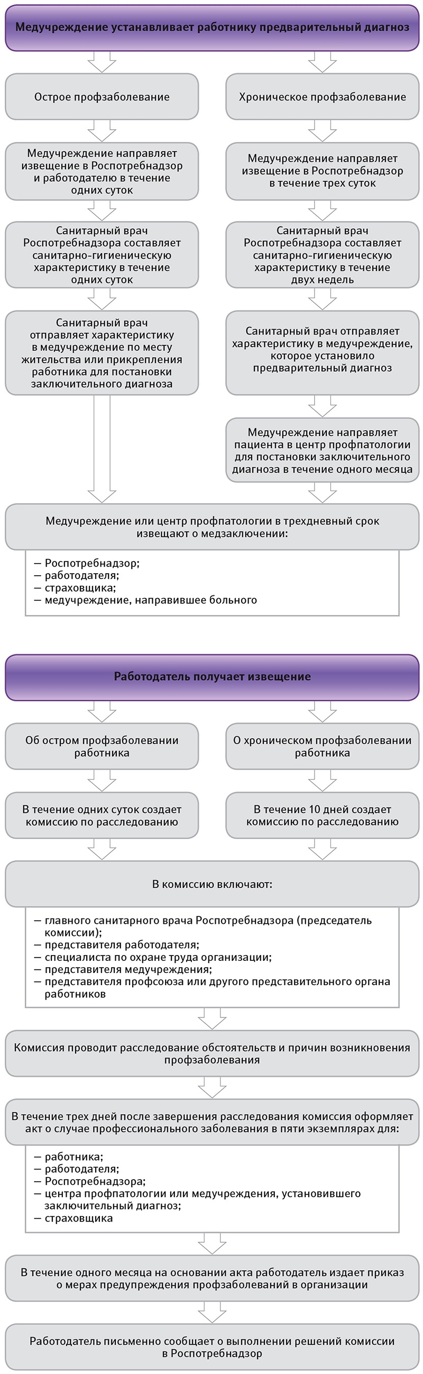
¹ Форма извещения об установлении предварительного диагноза острого или хронического профессионального заболевания (отравления) утверждена приказом Минздрава России от 28 мая 2001 г. № 176.
² Форма санитарно-гигиенической характеристики условий труда работника при подозрении у него профессионального заболевания (отравления) утверждена приказом Минздрава России от 28 мая 2001 г. № 176.
³ Если работодатель не согласен с содержанием санитарно-гигиенической характеристики условий труда работника, он вправе (письменно изложив свои возражения) приложить их к характеристике.
⁴ Медицинское заключение о наличии профессионального заболевания выдается работнику под расписку и направляется страховщику и в учреждение здравоохранения, направившее больного.
⁵ Форма извещения об установлении заключительного диагноза острого или хронического профессионального заболевания (отравления), его уточнении или отмене утверждена приказом Минздрава России от 28 мая 2001 г. № 176.

Источник: otruda.ru.

